附件：

参 会 回 执

|  |  |  |  |  |
| --- | --- | --- | --- | --- |
| 姓名 | 单位 | 职务/职称 | 联系电话 | 需订房间数 |
|  |  |  |  |  |
|  |  |  |  |
| 备 注 | 请务必提前确定住宿。 | | | |

报名二维码：

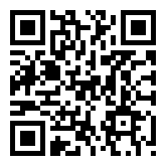

(第四次换届会员大会回执)

|  |  |
| --- | --- |
| 浙江省生态环境与辐射防治协会秘书处 | 2025年2月25日印发 |